Простые советы для родителей

Как накормить ребенка?

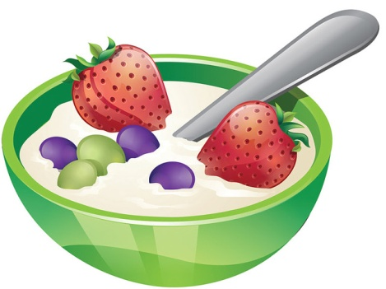

Еда, зачастую вместо того, чтобы приносить пользу, становится причиной расстройства и недовольства. Особенно, если речь идет про детское кормление. Каждый родитель проходил этап «Не хочу», «Не буду», «Не вкусно» - этап отказа ребенка от здоровой и полезной пищи. Каждый решал эту конфликтную ситуацию в меру своей фантазии и нервов.

Можно долго уговаривать ребенка, рассказывать ему про пользу от капусту брокколи и шпината, однако результата вы не достигните. Вместе с тем решение совсем простое. Подойдите к процессу питания ребенка креативно. Начните с интересной детской посуды. Интересные сюжеты на дне тарелки – это целая масса историй, связанных так или иначе с едой.

Например
- Ребенок старается поскорее доесть, чтобы увидеть любимого героя на дне тарелки.
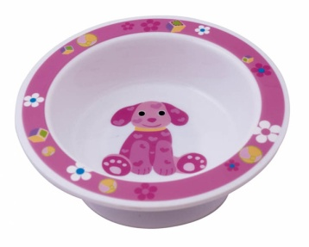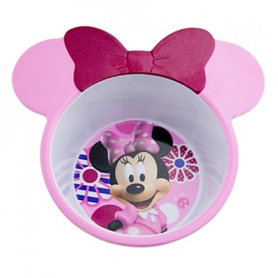
- Если ребенку приедается один комплект посуды, приобретите второй, аналогичный, с единственным отличием – сюжетом на дне тарелки. Так, каждый прием пищи будет сопряжен для ребенка с моментом сюрприза. Он никогда не будет знать заранее, из какой тарелки кушает.
- Выложите еду в соответствии с дизайном тарелки. Продолжите сюжет тарелки съедобной картинкой.

Интерес интересом, однако про экологичность и удобство посуды не стоит забывать. Сейчас есть целая масса производителей детской посуды, однако мы рекомендуем фарфор или стекло. Современные производители выпускают детскую посуду, которая является ударопрочной. Если ребенок во время еды столкнет тарелку со стола, то ничего страшного не случится. При этом можно говорить о том, что стекло и фарфор – экологически чистые материалы, безвредные для детей.

Отличным дополнением к детской посуде станут детские столовые приборы. Медики рекомендуют использовать серебряные ложки и вилки. Однако они довольно быстро темнеют и нуждаются в регулярной чистке. Достойную альтернативу серебряным столовым приборам составят ложечки и вилочки из нержавеющей стали, которые могут обойтись без столь тщательного ухода.
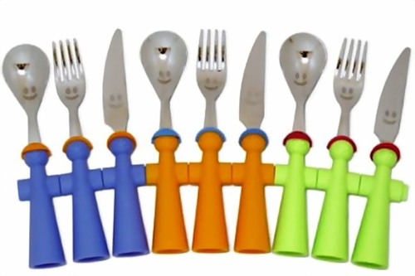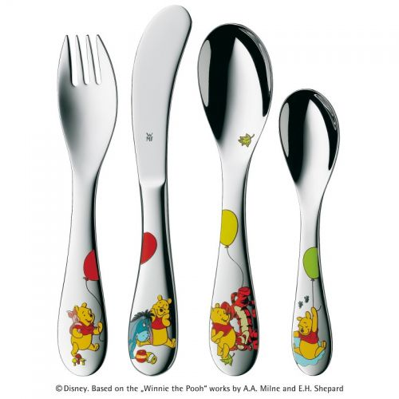

Детские столовые приборы сделаны очень ярко и интересно: это могут быть дополнительные пластиковые ручки в виде фигурок людей и животных, или же просто изображение сказочного сюжета на ручке.

